Додаток 2

до Тимчасового регламенту функціонування програмного продукту «Технологічний сервіс «Управління інцидентами та підтримки користувачів»

**Технічне керівництво зовнішнього користувача**

**порталу самообслуговування системи «HELP DESK»**

**1. Вхід до порталу**

1) Перейдіть на сайт порталу самообслуговування системи «HELP DESK»

Відкрийте веббраузер і перейдіть за посилання: [***https://helpdesk.customs.gov.ua***](https://helpdesk.customs.gov.ua)в мережі інтернет.

2) Авторизуйтеся у системі «HELP DESK» (*Мал. 1*)

[1]

Для доступу до системи «HELP DESK» потрібно ввести ім’я користувача та пароль, який ви створили при реєстрації на порталі самообслуговування (наприклад, якщо пошта support@customs.gov.ua, то логін буде support@customs.gov.ua).

Якщо ви ще не маєте облікового запису, то здійсніть реєстрацію на порталі самообслуговування натиснувши «Зареєструватися» та заповніть форму реєстрації.

**2. Вкладки порталу самообслуговування системи «HELP DESK»**

На головній сторінці ви побачите основні розділи (*Мал. 2*):

База знань – інформація, яка може містити відповіді на ваші запитання чи способи вирішення поширених проблем.

Каталог послуг – містить пропозиції про послуги, які надаються службою підтримки.

Мої предмети – інформація про ваші зареєстровані запити на обслуговування та про інциденти, включаючи їх статус, пріоритет і деталі.

**3. Створення запиту**

1) Виберіть вкладку «Каталог послуг», в якій доступні послуги, що надаються службою підтримки.

У лівій частині залежно від необхідності можна вибрати послугу – запит на обслуговування (вкладка «Тип запиту») або про інцидент (вкладка «Реєстрація інциденту»).

У правій частині доступні послуги стосовно запитів та інцидентів (*Мал. 3*).

2) У вибраній сервісній пропозиції заповніть необхідні поля, додайте вкладення, якщо необхідно (скриншоти, файли і т. д.), залежно від вибраної сервісної пропозиції поля можуть відрізнятися. Обов’язкові до заповнення поля позначені зірочкою (*). Після заповнення всіх необхідних полів натисніть кнопку «Переглянути та надіслати» (*Мал. 4*).

3) У разі правильного заповнення всіх полів натисніть кнопку «Надіслати». У разі необхідності внесення змін в заповнену форму натисніть кнопку «Редагувати» (*Мал. 5*).

4) Після натискання кнопки «Надіслати» формується номер запиту (у нашому випадку – 10316), заявка на обслуговування[2] надсилається на відпрацювання до служби підтримки (*Мал. 6*). На вашу поштову скриньку надійде повідомлення про успішну реєстрацію запиту. Подивитись статус заявки на обслуговування або інциденту можна в розділі «Мої предмети».

**4. Перегляд статусу запиту**

1) Перейдіть у розділ «Мої предмети». Ви побачите список всіх ваших запитів (*Мал. 7*). Сортування запитів можна здійснити використовуючи налаштовані фільтри у верхній частині вікна. В полі пошук можливо здійснити пошук запитів по зареєстрованому номеру заявки на обслуговування або інциденту.

2) Оберіть потрібний запит, щоб переглянути деталі. Ви можете переглянути статус (зареєстрований, в роботі, закритий, скасований), відповіді служби підтримки та інші деталі (*Мал. 8*, *Мал. 9*).

**5. Пошук відповідей у базі знань**

1) Натисніть на розділ «База знань» або «Новини і Оголошення» (*Мал. 10*). У цьому розділі ви знайдете корисні статті, інструкції та відповіді на популярні запити.

2) Скористайтеся пошуком, для чого введіть ключові слова вашого запиту, щоб знайти відповідні матеріали.

**6. Додаткова допомога**

Якщо ви не знайшли відповіді у базі знань або ваш запит вимагає додаткового уточнення, ви завжди можете створити новий запит або звернутися до служби підтримки через контактні дані на порталі самообслуговування системи «HELP DESK».

**7. Вихід із системи**

Після завершення роботи на порталі самообслуговування системи «HELP DESK» натисніть кнопку «Вийти», щоб вийти із системи та захистити свої дані.

Мал. 1 Вкладка авторизації

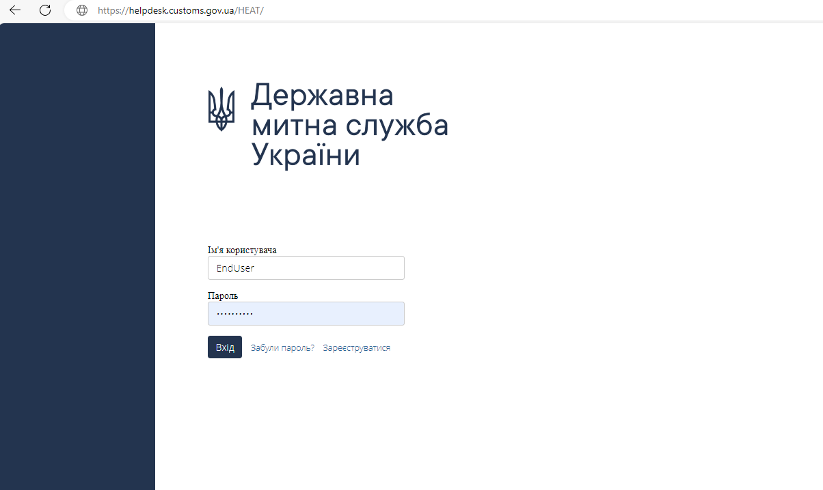

Мал. 2 Вкладка порталу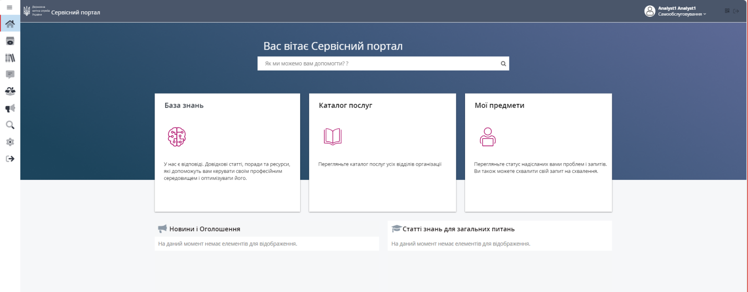

Мал. 3 Каталог послуг

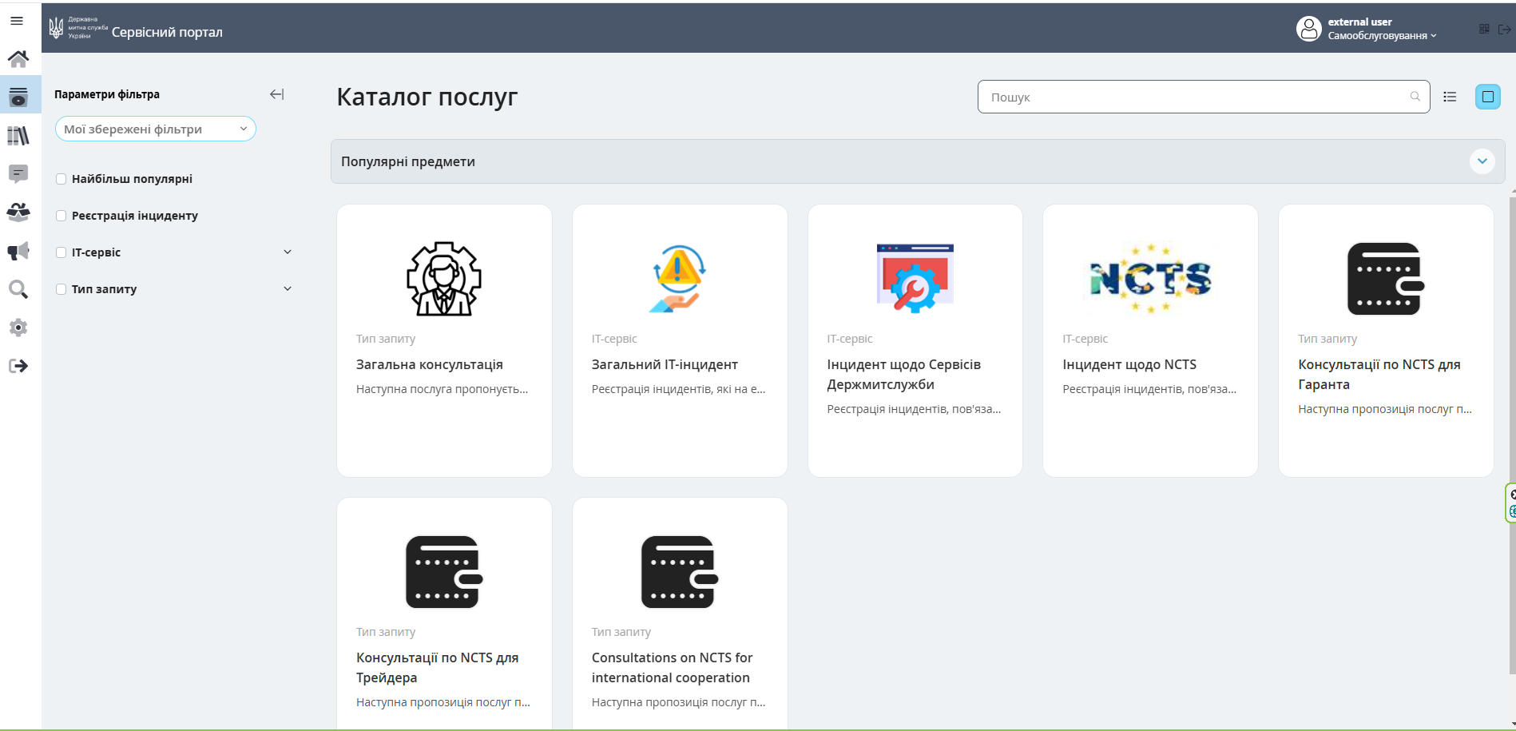

Мал. 4. Заповнення форми

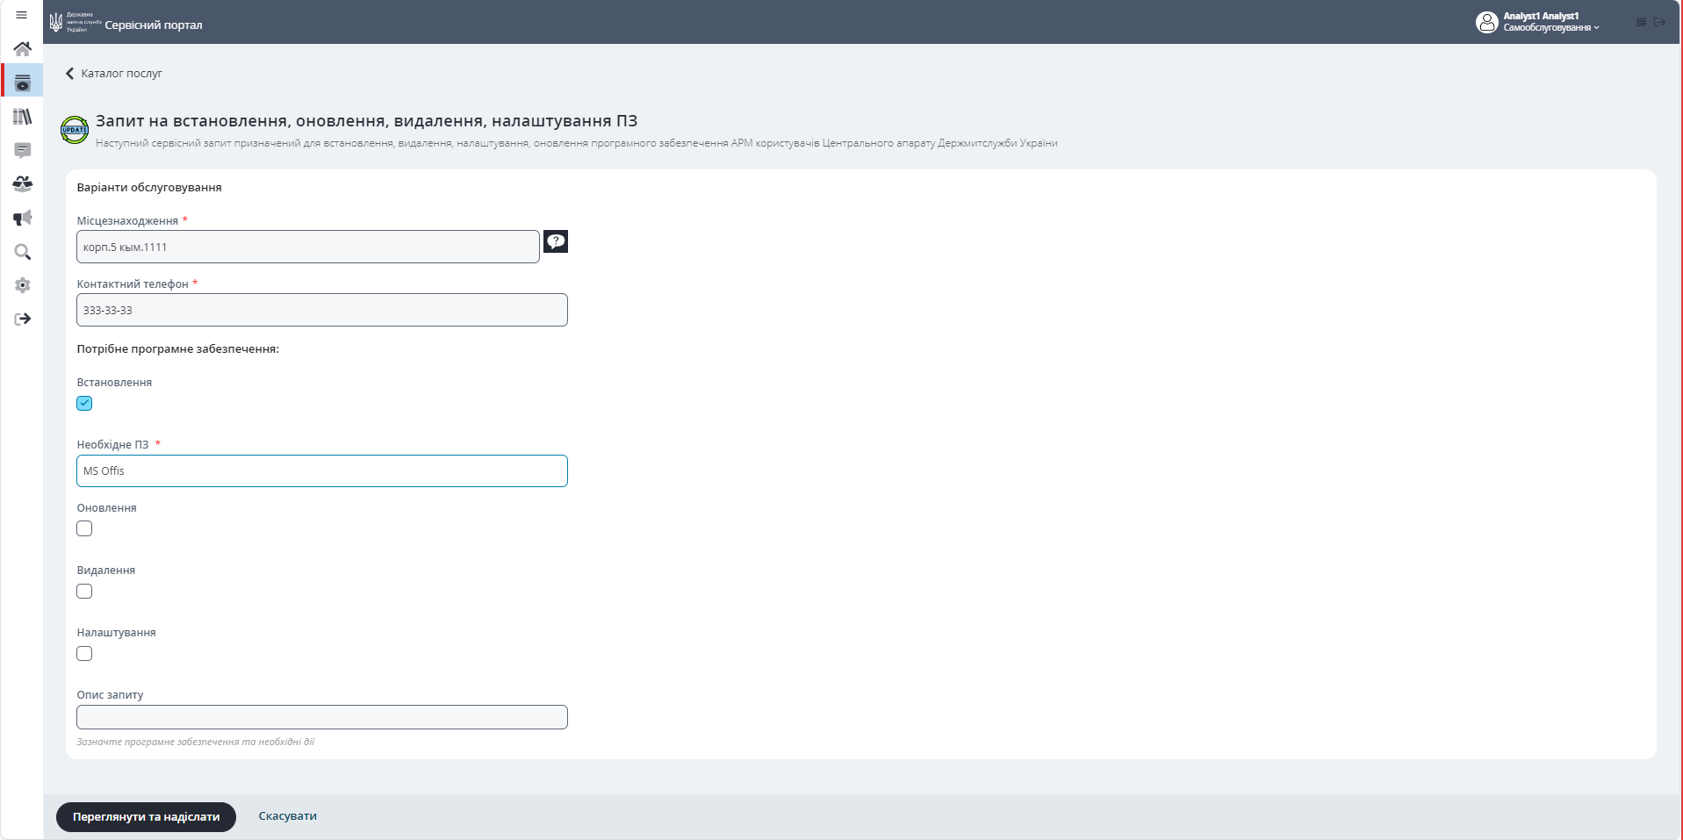

Мал. 5. Перегляд форми

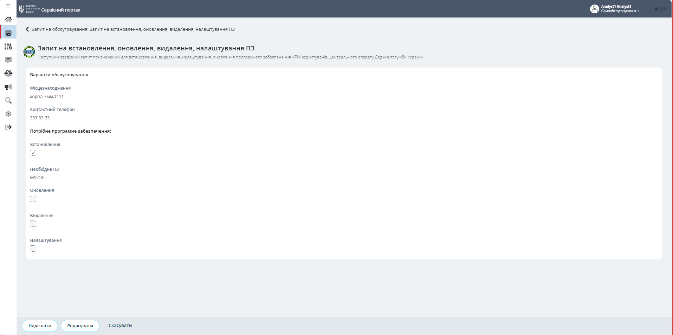

Мал. 6. Реєстрація запиту

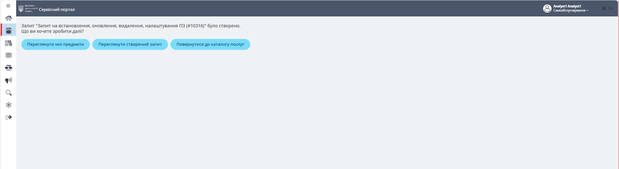

Мал. 7. Мої предмети

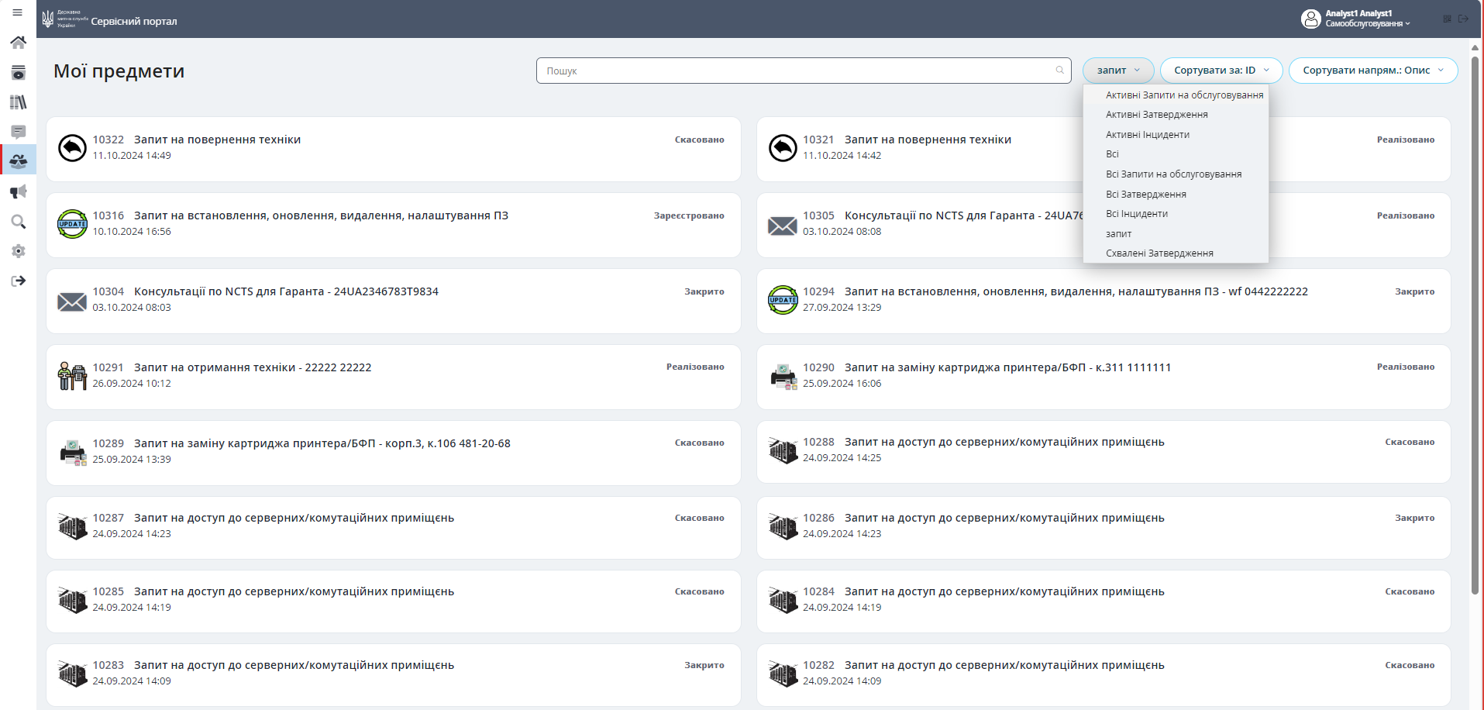

Мал. 8. Перегляд запиту на обслуговування

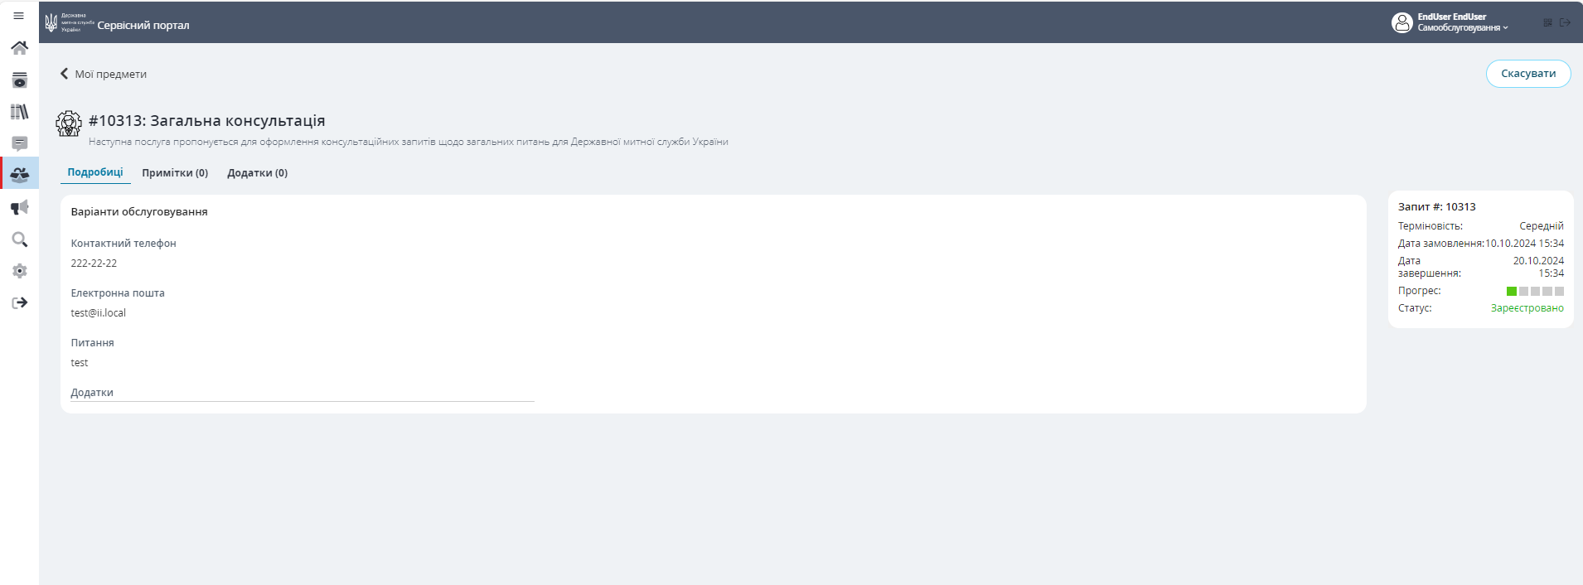

Мал. 9 Перегляд інциденту

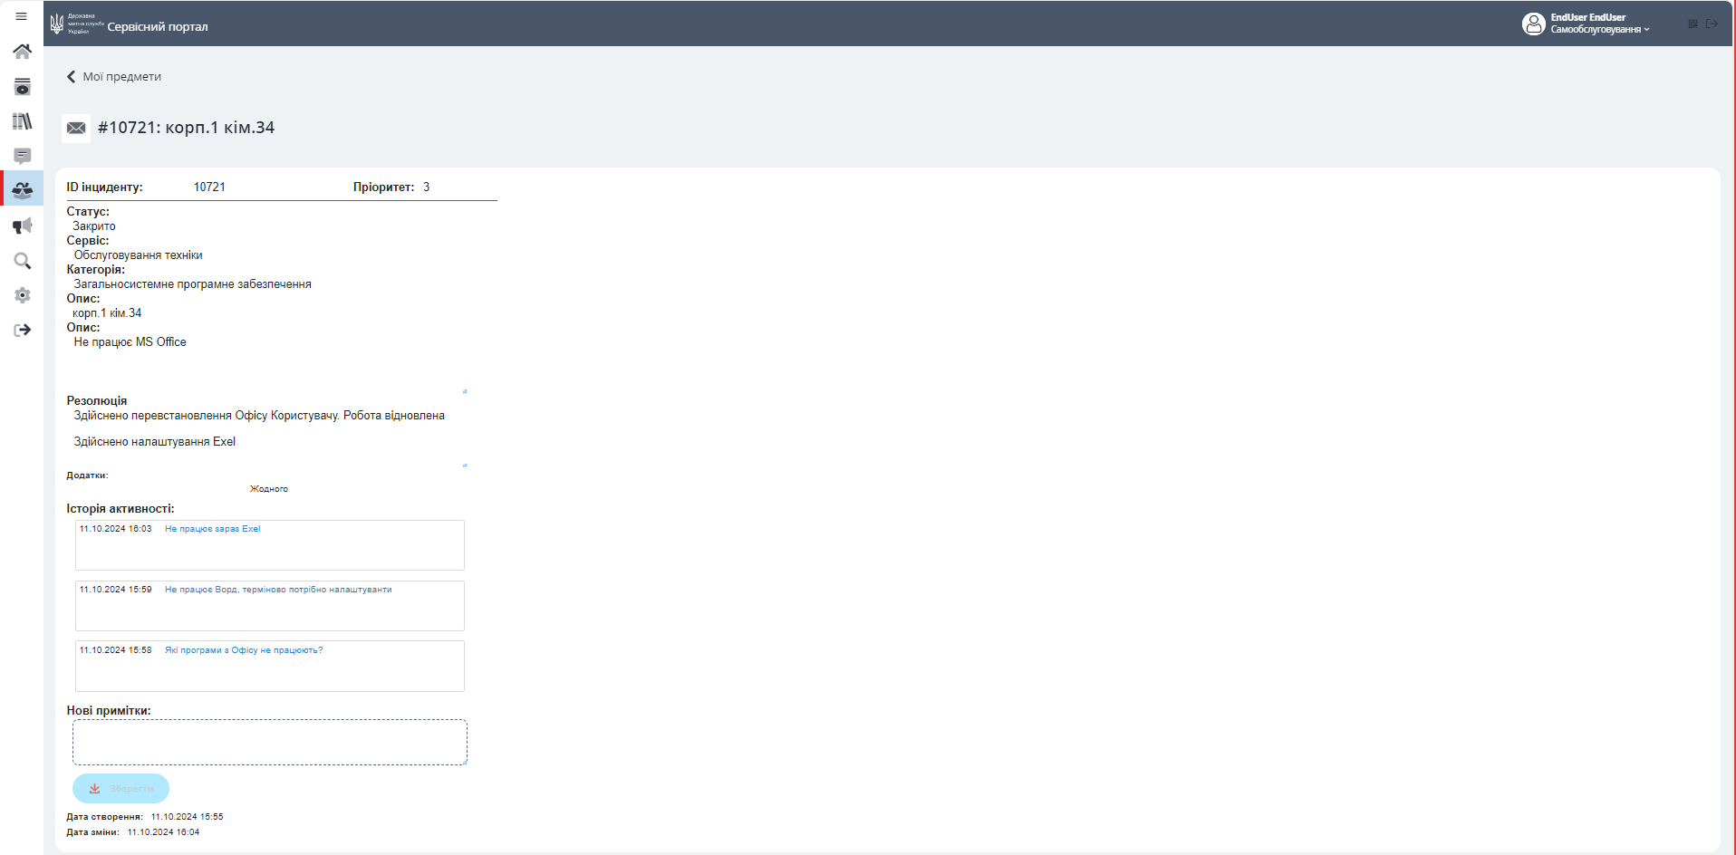

Мал. 10 Вкладка «База знань»

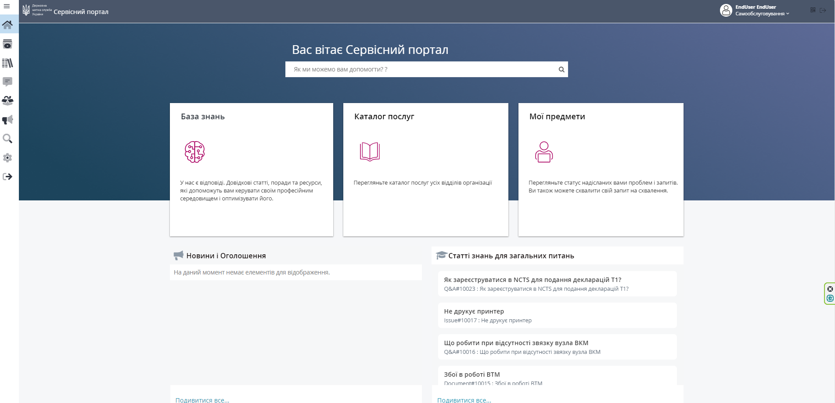

_______________________________________________

1. Натисніть клавішу CTRL і клацніть посилання.
2. Заявки на обслуговування – запити на обслуговування відповідно до Регламенту.